Hrvatski jezik i komunikacija: Pismo

nastava na daljinu

Udžbenik Hrvatski bez granica 7
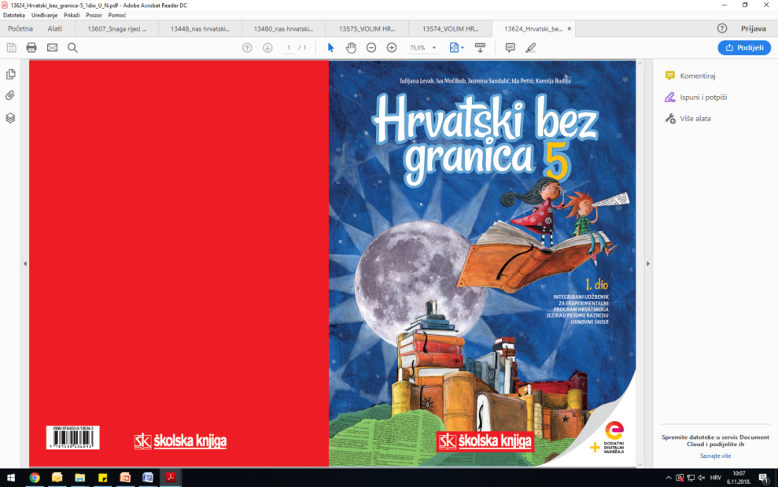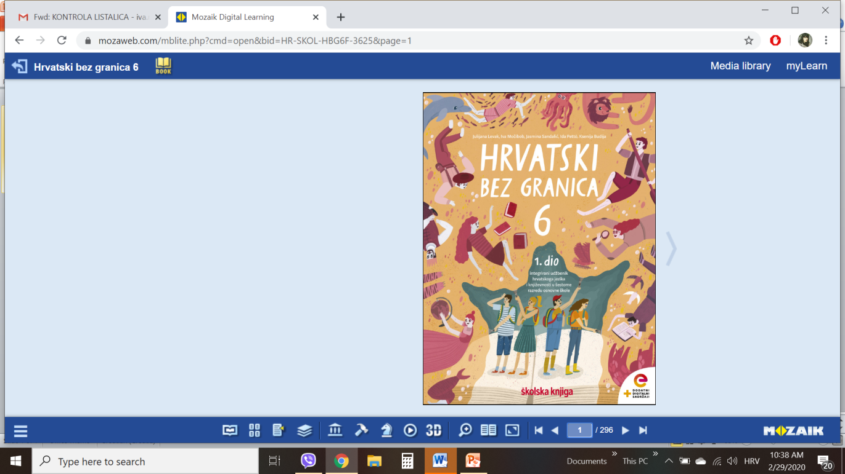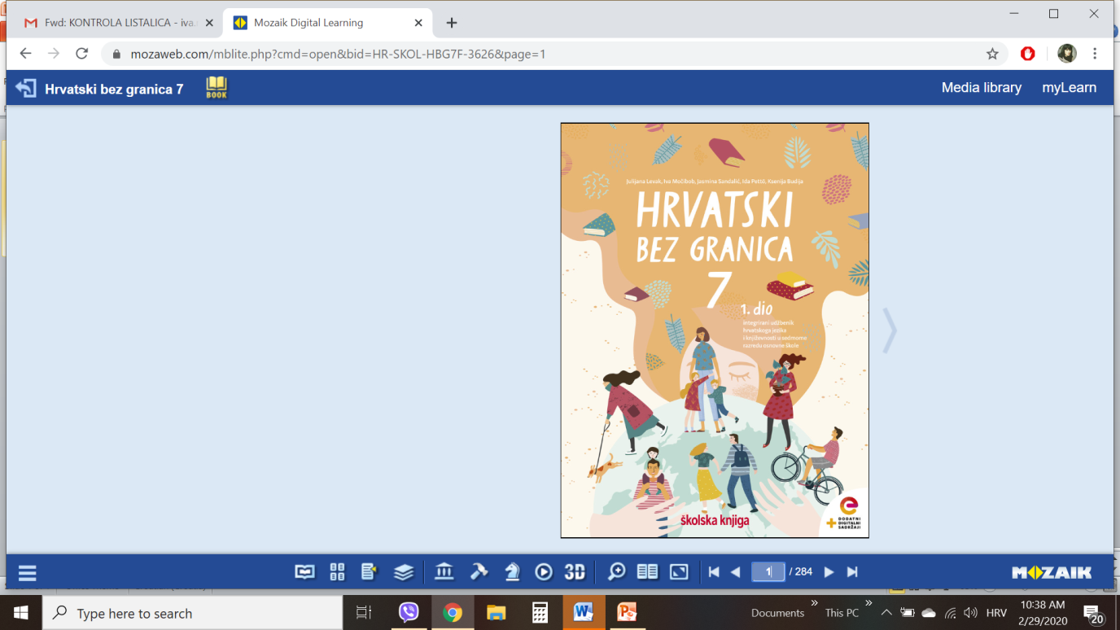

VRIJEME OSTVARIVANJA: _______________________________

BROJ SATI NASTAVE: 2 sata

Dragi učeniče / draga učenice, u satima koji slijede:
- objasnit ćeš razliku između osobnoga i poslovnoga pisma
- navest ćeš dijelove od kojih se sastoji osobno i poslovno pismo
- objasnit ćeš pravila kojih se treba pridržavati u pisanju osobnoga i poslovnoga pisma
- napisat ćeš osobno (intimno) pismo poštujući pravila pisanja pisma.

Pažljivo čitaj upute u zadatcima. Aktivnosti su planirane za 2 nastavna sata. Tako ih i raspodijeli. Planiraj vrijeme za svaku pojedinu aktivnost. Obavljene zadatke pošalji svojemu učitelju / svojoj učiteljici na dogovoreno mjesto i u dogovoreno vrijeme.

1. i 2. SAT - Hrvatski jezik i komunikacija: Pismo

OPIS AKTIVNOSTI
1. aktivnost – promatranje i prisjećanje
Otvori 22. stranicu u udžbeniku Hrvatski bez granica 7, 2. dio (https://www.e-sfera.hr/prelistaj-udzbenik/2900355f-967b-4d8f-9a26-0899666e6938).
Velik dio rukopisne ostavštine Ivane Brlić-Mažuranić čine pisma. Što misliš, s kime je Ivana mogla razmjenjivati svoje misli i osjećaje? O čemu je pisala? Imaš li ti katkad potrebu napisati pismo? Komu bi se najradije obratio/obratila pismom i o čemu bi pisao/pisala?

2. aktivnost – čitanje i bilježenje
Pažljivo pročitaj lekciju Pismo (22. – 25. stranica, digitalni udžbenik: https://www.e-sfera.hr/prelistaj-udzbenik/2900355f-967b-4d8f-9a26-0899666e6938). Dok čitaš, bilježi važne podatke u obliku natuknica u bilježnicu.
Uz bilješke zapisuj i primjere. U svojim bilješkama nastoj odgovoriti na pitanja:
- Kakvo je to osobno (intimno) pismo? Što pošiljatelj
iskazuje u osobnome pismu?
- Od kojih se dijelova sastoji osobno pismo?
- Kakvo je to poslovno (službeno) pismo?
- Od kojih se dijelova sastoji poslovno pismo?
- Kojih se pravila treba pridržavati prilikom pisanja osobnoga i poslovnoga pisma?

Svoje bilješke piši uredno, rabi različite boje kako bi istaknuo/istaknula ono što smatraš bitnim.

3. aktivnost – gledanje digitalnih materijala, ponavljanje
Zaigraj igre na poveznicama https://wordwall.net/play/635/180/240 i https://wordwall.net/play/637/380/905 pa ponovi što si naučio o pismu.
4. aktivnost – rješavanje zadataka u digitalnome udžbeniku i u radnoj bilježnici
a) Provjeri što znaš o hrvatskome jeziku od 20. st. igrajući igre u digitalnome udžbeniku na poveznicama:
https://wordwall.net/play/649/886/826
https://learningapps.org/watch?v=pi1484n1k19

b) Riješi zadatke u radnoj bilježnici (str. 59 – 61).
5. aktivnost – stvaralački zadatak
Napiši osobno pismo dragoj osobi. Slijedi sva pravila pisanja pisma. Pismo pravilno adresiraj i pošalji ga poštom. Na poveznici https://www.posta.hr/primjeri-pravilnog-adresiranja/274 pogledaj kako pravilno adresirati pismo.

